АДМИНИСТРАЦИЯ ОБОЯНСКОГО РАЙОНА
КУРСКОЙ ОБЛАСТИ

КАЛЕНДАРЬ
знаменательных и памятных дат,
связанных с историей
Обоянского (края) района
на 2022 год

Обоянь-2022

КАЛЕНДАРЬ
знаменательных и памятных дат, связанных с историей
Обоянского (края) района на 2022 год

300 лет. Обоянский воевода, управляющего соляными промыслами Никита Борисович Вепрейский (1683–1733) и надзиратель Бахмутской крепости капитан Семен Чирков в 1722 году организовали разведочную партию и обнаружили на границе современных Донецкой и Луганской областей залежи угля для промышленной разработки. Таким образом, эти два человека явились первооткрывателями богатств Донецкого бассейна.

130 лет со времени открытия (1892 г.) земской школы в с. Долженково Обоянского района Курской области (ныне МБОУ «Долженковская основная общеобразовательная школа»).

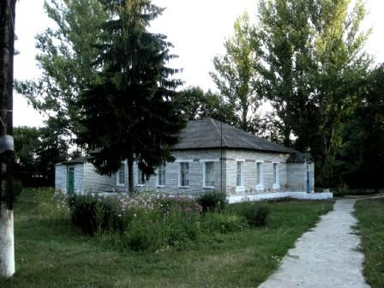

Основание: Текущая школьная статистика Курского земства 1901-1902 учебного года.Ч.1.-Курск, 1902.-С.33-105.

125 лет назад (7 июня 1897 г.) состоялось первое освящение нового здания Покровского храма в с. Каменка Обоянского района Курской области. Храм построен в 1893 г.
В приход храма входили село Каменка, деревни Коптево и Гремячка, а также малонаселенные пос. Степной, хутора Туровец, Коптев, Пучков, которые в клировой ведомости за 1916 г. уже не упоминаются. Церковь была построена из дерева, окрашена, на каменном фундаменте, с шестью главами, двадцатью окнами, в одной связи с ней-колокольня, покрытая железом, кресты железные вызолочные прорезные. Храм закрыт в 1929 г. и использовался под зернохранилище.

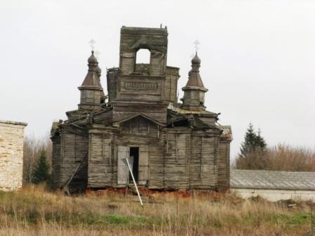

Основание: сборник «Из истории храмов Курской епархии. Обоянский и Суджанский районы». Курск, 2008, С. 35.

105 лет назад (май 1917 г.) основана Обоянская Центральная библиотека (ныне МКУК «Обоянская межпоселенческая библиотека»).

Основание: ГАКО Ф. Р-469.Оп.1. Д. 57. Л.2 22-223 об.

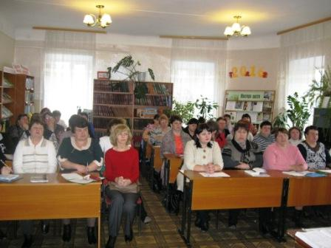
Семинар библиотечных работников Обоянского района. 2016 г.

105 лет назад (9 декабря 1917 г.) в кинотеатре «Гигант» г.Курска состоялось объединенное заседание городского Совета рабочих и солдатских депутатов и губернского Совета крестьянских депутатов, на котором было принято решение об установлении советской власти в Курской области.

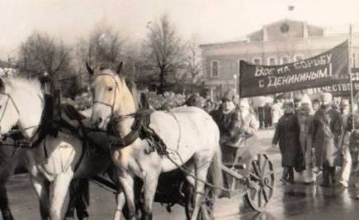

Фрагмент праздничной демонстрации в честь годовщины Великой Октябрьской Социалистической революции. 1980 –е гг.

Основание: Календарь знаменательных и памятных дат Курской области на 2007 г. –Курск, 2006, С. 39.

110 лет назад (1912 г.) построено и освящено новое здание Покровского храма в с. Пушкарное Обоянского района Курской области.
Первые известия о храме в с. Пушкарном относятся к XYII веку. В писцовой книге Обоянского уезда за 1962 г. имеется запись «в Пушкарской слободе церковь во имя святых Афанасия и Кирилла Александрийских». В 1824 г. здание храма было отремонтировано, но к началу 20 столетия все больше ветшало. 14 октября 1909г. губернское строительное отделение утвердило проект на постройку деревянной церкви в с. Пушкарном. Храм был построен и освящен во имя Покрова Пресвятой Богородицы. В 1931 г. церковь была закрыта и длительное время использовалась колхозами как складское помещение. В 1997 г. был воссоздан приход РПЦ Московского патриархата и зарегистрирована религиозная организация Афанасьевский храм. При возобновлении прихода название храма было принято первоначальное, существовавшее с XYII века. В настоящее время храм не действует, а является приписным к храму Александра Невского в г. Обояни.
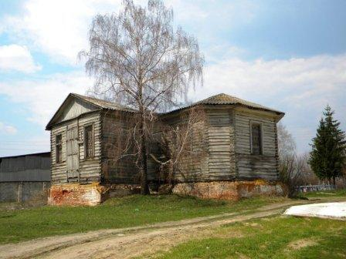
Основание: сборник «Из истории храмов Курской епархии. Обоянский и Суджанский районы». Курск,2008, С.47-48.

75 лет назад (1947 г.) начато строительство и 65 лет (5 мая 1957 года) со дня пуска в эксплуатацию завода «Изоплит» в г. Обояни (ныне ЗАО «Изоплит»).

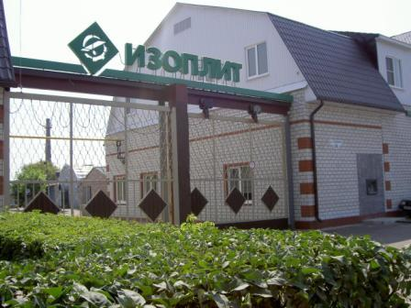

Основание: ГАКО. Путеводитель. Курск.2005.-С.359.

70 лет назад (14 марта 1952 года) введен в эксплуатацию клуб в селе Афанасьево Обоянского района (ныне МКУК «Афанасьевский Центральный Сельский Дом культуры»).

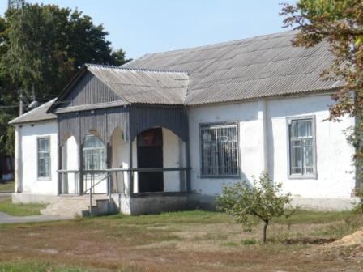

Основание: ГАКО Ф. Р-1148.ОП.3.Д.239.Л.21.

55 лет назад (октябрь 1967г.) колхоз «Страна Советов» (с. Афанасьево Обоянского района) награжден памятным знаменем ЦК КПСС, Президиума Верховного Совета СССР, Совета Министров СССР и ВЦСПС в честь 50-летия Великой Октябрьской социалистической революции.

Постановлением ЦК КПСС от 4 января 1967г. памятные знамена учреждены как символы трудовой доблести.

Основание: Архивный отдел Администрации Обоянского района. Ф.Р- 412.Оп.1 .Д. 43.(подшивка газеты «Красное Знамя» от 24 октября 1967г.

55 лет назад (14 сентября 1967 г.) в соответствии с распоряжением Курского облисполкома от 25 июля 1967 г. № 561-р в селе Долженково Обоянского района образован танцевально-хоровой коллектив на постоянно-действующей основе, на базе самодеятельного коллектива (ныне Долженковский народный хор).

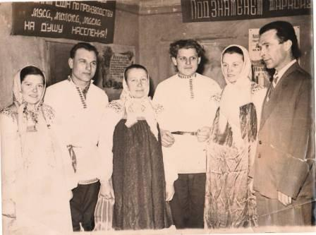
Коллектив Долженковского народного хора.

Основание: ГАКО Ф. 11/Р-1148.ОП.3.Д.745.Л.5. Архивный отдел Администрации Обоянского района. Ф.Р- 39.Оп.2.Д. 35.Л. 4.

55 лет назад (17 января 1967 года) организован Обоянский районный штаб юных добровольных пожарных дружин.

Основание: ГАКО Ф. 11/Р-1148.ОП.3. Д. 734.Л. 15.

55 лет назад (31 июля 1967 года) открыт клуб на хуторе Дрозды Котельниковского сельсовета Обоянского района (ныне «Дроздовский клуб»- филиал МКУК «Котельниковский сельский дом культуры»).

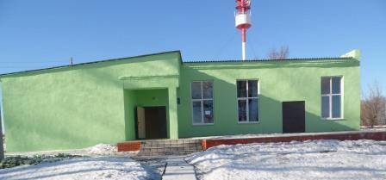

Основание: ГАКО Ф.11/Р-1148.ОП.1.Д. 746.Л. 20.

55 лет назад (31 июля 1967 года) открыт клуб в д. Знобиловка Обоянского района (ныне «Знобиловский сельский клуб» - филиал МКУК «Афанасьевский центральный сельский дом культуры»).

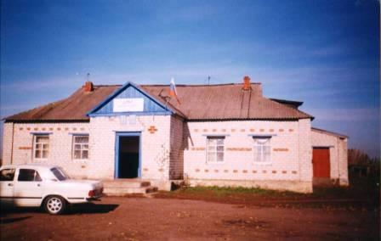
Здание клуба в д. Знобиловка 2001г.

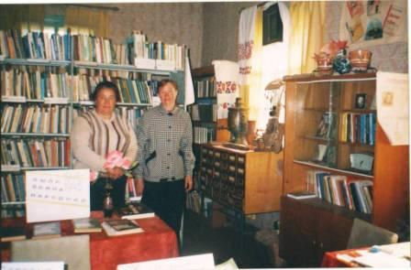
Карачевцева Г.П. (слева) -библиотекарь Знобиловской библиотеки,
Малыхина В.Л. (справа) .- директор Знобиловского клуба. 2001г.

Основание: ГАКО Ф. 11/Р-1148.ОП.1.Д.746.Л.20.

55 лет назад (17 января 1967 года) в Обоянском районе организованы детские комнаты милиции на общественных началах.
В 1950 г. в городах были открыты детские комнаты милиции. Совместная деятельность милиции с другими государственными органами и общественными организациями дала определенные положительные результаты: в стране сократилось количество безнадзорных детей, а беспризорность была почти полностью ликвидирована. На первый план выдвинулась задача профилактики правонарушений среда подростков, что с особой необходимостью потребовало совершенствования форм и методов воспитательной работы с ними.
5 июня 1961 г. приказом МВД РСФСР "Об изменении организации работы по борьбе с преступностью несовершеннолетних и детской безнадзорностью" это направление деятельности органов внутренних дел было возложено на аппараты уголовного розыска и переподчиненные им детские комнаты милиции.
В районах, где не было штатных детских комнат милиции, совместными усилиями создавались детские комнаты милиции на общественных началах. Одновременно появился институт внештатных инспекторов детских комнат милиции, В этом же году созданы комиссии по делам несовершеннолетних при исполкомах местных Советов.
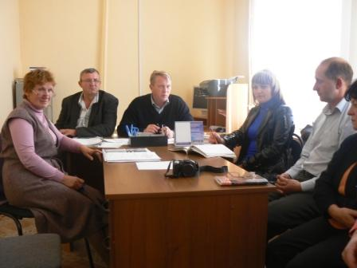
Выездное заседание районной комиссии по делам несовершеннолетних
в с. Котельниково. 2011 г.
Основание: ГАКО Ф.11/Р-1148.ОП.3.Д. 734.Л.

55 лет назад (18 июля 1967 года) в г. Обояни открыт детский сад № 3 (ныне - МДОУ «Детский сад №3» г. Обояни).

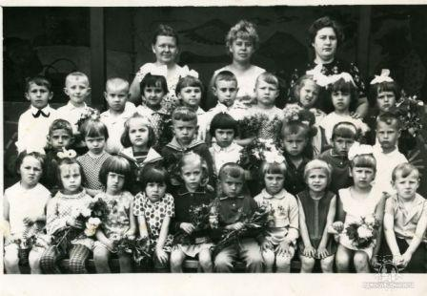
Воспитанники детского сада №3. 1969 г.

Основание: ГАКО Ф.11/Р-1148.ОП.3.Д. 745.Л.5.

55 лет назад (апрель 1967 года)- начало газификации Обоянского района.
Основание: cо слов первого начальника Обоянского хозрасчетного участка Курского СМУ треста «Росгазспецстрой» Е.В. Абакумова, возглавившего участок в 1971 году. В 1967-1970 гг. строительство газовых сетей в Обоянском районе производило Курское СМУ треста «Росгазстрой». К 1977 г. в г. Обояни было газифицировано 3300 домов и квартир, в селах- 6900 домов. Проложено 103, 2 км. газопроводов. Газ пришел на все промышленные предприятия.

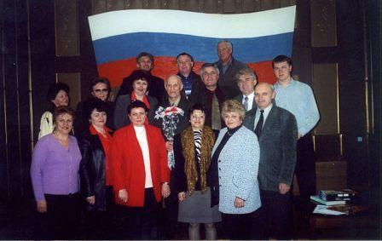
Сотрудники Администрации исполнительной государственной власти Обоянского района провожают на заслуженный отдых Абакумова Е.В., начальника отдела промышленности, строительства и эксплуатации газовых сетей (второй ряд, четвертый). Апрель 2004г.

Основание: Архивный отдел Администрации Обоянского района Ф.Р-14.Оп.3.Д.1.Л.5. Р-Р412.Оп.1. Д.96. Газета «Красное Знамя» от 12.04.1977г.

45 лет назад (24 сентября 1977 года) введено в эксплуатацию новое здание школы на 192 учащихся в селе Косиново Обоянского района (ныне МОУ «Косиновская основная общеобразовательная школа»).

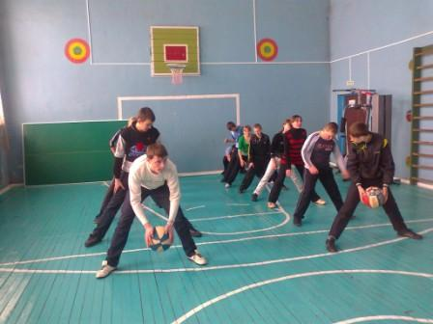

Спортивный зал Косиновской школы. 2013г.
Основание: Архивный отдел Администрации Обоянского района. Ф.Р-11.ОП.3.Д. 1149.Л.51.

45 лет назад (2 октября 1977 г.) в г. Обояни сдано в эксплуатацию новое здание районного комбината бытового обслуживания.
Разместившиеся в здании фотография, парикмахерская, 9 столов закройщиков, химчистка и прокатный пункт приняли первых клиентов.

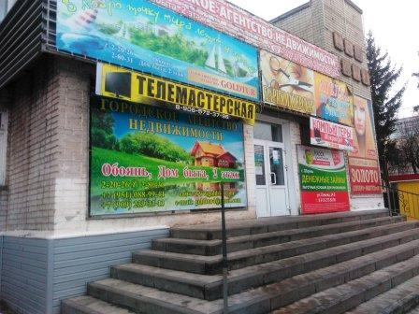
Основание: Архивный отдел Администрации Обоянского района. Ф.Р- 412.ОП.1.Д. 96.Подшивка газеты «Красное Знамя» от 8 октября 1977г.

35 лет назад (21 февраля 1987 года) в Обоянском районе состоялась первая учредительная конференция ветеранов войны, труда (ныне Обоянская районная организация ветеранов (пенсионеров) войны, труда, Вооруженных Сил и правоохранительных органов (Обоянский районный Совет ветеранов войны и труда).

На конференции присутствовало 159 делегатов от 45 первичных организаций. С докладом выступила секретарь РК КПСС С.И.Кобзарь. Первым председателем районного Совета ветеранов избран Чередниченко Илья Федорович, участник Великой Отечественной войны. В 1987 г. организация насчитывала почти 13 тысяч членов.

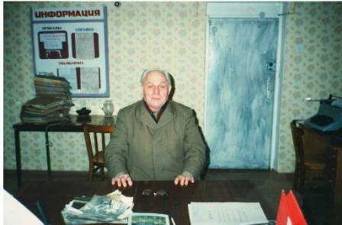
Чередниченко И.Ф. 1997 г.
Основание: Архивный отдел Администрации Обоянского района Ф.Р-57.Оп.1.Д. 1.Л. 1-62.

35 лет назад (28 августа 1987 года) введено в эксплуатацию новое здание средней школы № 1 на 1176 учащихся в г. Обояни (ныне - МБОУ «Обоянская средняя общеобразовательная школа № 1»).

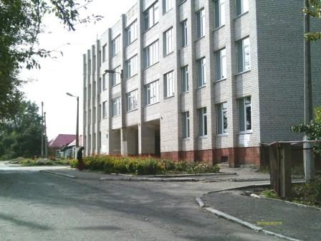
Основание: Архивный отдел Администрации Обоянского района. Ф.Р11. ОП.1.Д.1495.Л.25.

25 лет назад (29 июня 1997 г.) на территории Обоянского района состоялись первые выборы главы г. Обояни (избран Климов А.А.) и глав администраций сельсоветов, депутатов представительных органов муниципальных образований - Собрания депутатов г. Обояни, сельские Собрания депутатов.
Основание: Ф.Р-125.Оп.1. Д.63,64.
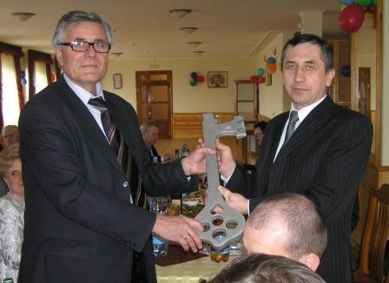
Церемония символической передачи ключа от города вновь избранному главе г. Обояни Карелову С.И. (справа) от бывшего главы г. Обояни Климова А.А. (слева).
5 марта 2009 г.

15 лет назад на основании Закона Курской области «О внесении изменений в Закон Курской области «О создании судебных участков и должностей мировых судей в Курской области» от 28 сентября 2007г. № 102- ЗКО образован судебный участок №2 г. Обояни и Обоянского района. Фактически судебный участок №2 начал свою деятельность 14 декабря 2007 г.

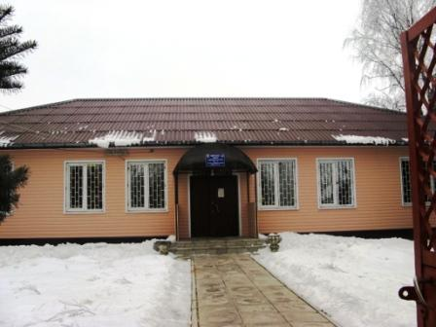
Административное здание судебных участков (бывшее здание детского сада №2).

Основание : Архивный отдел Администрации Обоянского района. Ф.Р-414. ОП.1.Д.2.Л.11-14.

ПЕРСОНАЛИИ

В 2022 году исполняется

140 лет (3 ноября) со дня рождения Якуба Коласа (Мицкевич Константин Михайлович) (1882-1956), народного поэта Белоруссии.
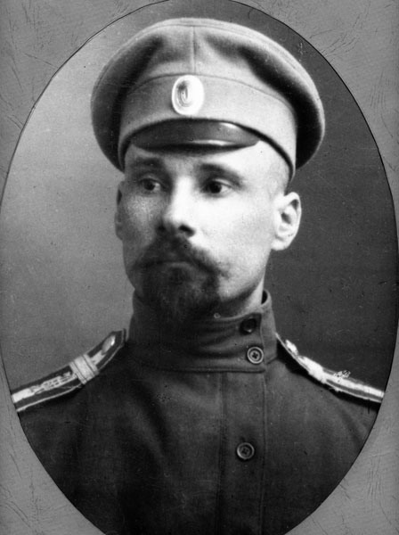
Осенью 1917 г. после демобилизации с фронтов первой мировой войны переехал в г. Обоянь, где жили его жена и двое детей. В феврале 1920 г. Якуб Колос был назначен на должность инструктора Обоянского уездного отдела народного образования. В мае 1921 г. отозван для работы в г. Минск.

Основание: Календарь знаменательных и памятных дат Курской области на 2012 год. - Курск, 2011. С. 67

40 лет (19 декабря) со дня рождения Афанасьева Николая Петровича (1882- 1963 г.), уроженца с. Афанасьево Обоянского уезда, полного Георгиевского кавалера, командира «красных партизан» периода гражданской войны (1917-1922гг.).

В Центральном государственном военно- историческом архиве имеются документы о награждении Афанасьева Н.П. золотыми крестами 2 и 1 степени, описание его подвигов в годы первой мировой войны.

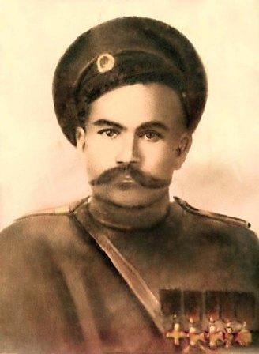
Афанасьев Н.П.

Основание: Большая Курская Энциклопедия. - Курск,2005. Т.1., Кн. 1. -С. 49.

Газета «Красное Знамя». 1967. 24 октября.

115 лет (12 июля) со дня рождения Арнаутова Петра Ивановича (1907-1974), уроженца с. Пушкарное Обоянского уезда, полного кавалера ордена Славы.
Арнаутов П.И. в рабоче-крестьянской Красной Армии служил в 1929-1931 и 1941-1945 гг. Воинская специальность - сапёр. Участник Великой Отечественной войны. Воинское звание на момент демобилизации - гвардии старший сержант. Умер в г. Обояни.

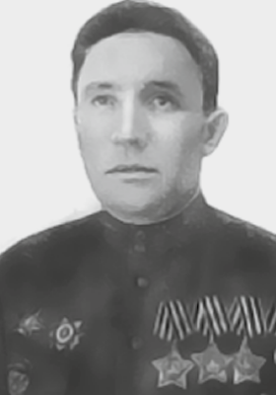
Основание: Большая Курская Энциклопедия. - Курск,2005. Т.1., Кн. 1. -С. 40.

110 лет (22 декабря) со дня рождения Луханиной Анны Тимофеевны (1912-1991), рабочей совхоза «Рудавский». Награждена орденом Ленина (1948), «Мать-героиня», медалями.

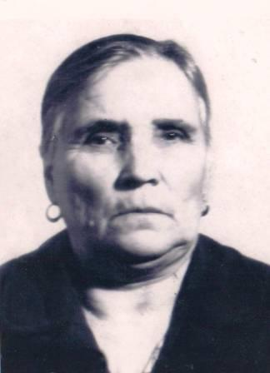
Луханина А.Т.
Основание: Большая Курская Энциклопедия. - Курск, 2005. Т.1., Кн. 2. -С. 39. Ф.Р-40.Оп.33.Д.3.Л.12.

105 лет (3 ноября) со дня рождения Алехиной Клавдии Сергеевны (1917- ?), педагога, учителя русского языка Обоянской средней школы №1. С июля 1941г. по декабрь 1946г. – секретарь Обоянского райкома КПСС. Во время оккупации находилась на оккупированной территории по заданию Курского обкома ВЛКСМ. Награждена орденом Ленина (1971).
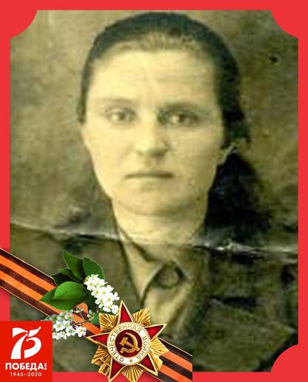

Основание: Большая Курская Энциклопедия. - Курск,2005. Т.1., Кн. 1. -С. 21.Ф.Р-40.Оп.33.Д. 5.Л. 3.

105 лет (8 ноября) со дня рождения Черникова Георгия Тихоновича (1917-1986), Героя Социалистического труда (1971) С октября по декабрь 1962 г.- первый секретарь Обоянского райкома КПСС.В декабре 1962 г. избран секретарем парткома Обоянского колхозно-совхозного управления. С августа 1963 г.- начальник этого управления. С января 1965 г. по февраль 1978 г. – первый секретарь Обоянского райкома КПСС. Делегат ХХ11 съезда КПСС (1961). Награжден орденами Ленина (1957,1965), орденом Трудового Красного Знамени (1976),Отечественной войны 1 степени, медалями.
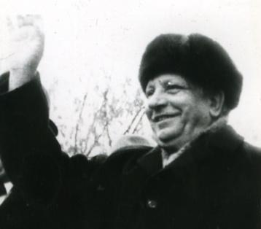
Черников Г.Т. 1970-е гг.
Основание: Большая Курская Энциклопедия. - Курск,2005. Т.1., Кн. 3. -С. 166.

100 лет (15 декабря) со дня рождения Бубнова Андрея Семёновича (1922–1988), село Малые Крюки Обоянского района. Военный дирижёр. Заслуженный артист РСФСР (1972). Гвардии подполковник. Награждён орденом Отечественной войны II степени, орденом Красной Звезды.
95 лет (9 мая) со дня рождения Зюзько Николая Ивановича (1922-1999), Почетного гражданина г. Обояни, председателя Обоянского районного Совета ветеранов войны и труда, инвалида Великой Отечественной войны, директора элеватора в г. Обояни.
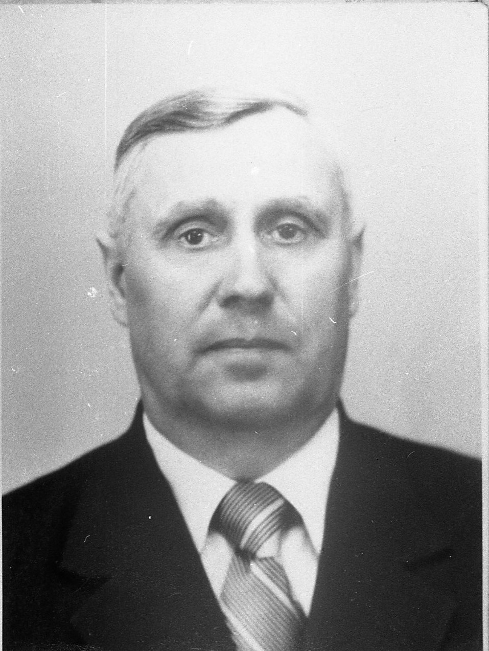
Зюзько Н.И.
Основание: Архивный отдел Администрации Обоянского района. Ф.Р-40.Оп.1.Д. 4.Л.6.

95 лет (1 ноября) со дня рождения Воробьевой Александры Андреевны (1927-2008), бригадира совхоза «Обоянский». Награждена орденом Ленина (1966).

Основание: Большая Курская Энциклопедия. - Курск,2005. Т.1., Кн. 1. -С. 156.

95 лет (6 мая) со дня рождения Ковалева Валентина Захаровича (1927-1999), Заслуженного механизатора сельского хозяйства РСФСР.

Основание: Архивный отдел Администрации Обоянского района. Ф.Р-40.Оп.33 Д.4.Л.8.

90 лет (12 февраля) со дня рождения Рыжих Петра Николаевича (1932- ?)-Почетного гражданина г. Обояни (1989 г.).
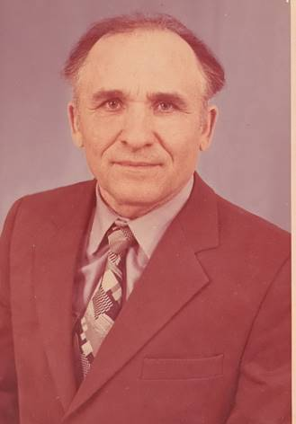
Основание: Архивный отдел Администрации Обоянского района.Ф.Р- 40.Оп.33. Д. 4.Л. 1.

85 лет (7 октября 1937 г.) со дня рождения Жигальцовой Раисы Алексеевны, Почетного гражданина г. Обояни, директора Обоянского дошкольного детского дома. Награждена значком «Отличник народного просвещения».
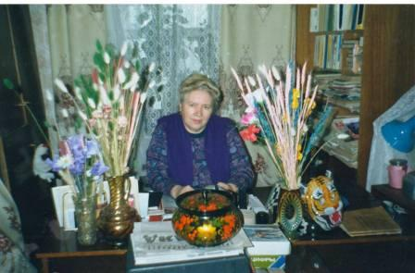
Жигальцова Р.А.1997 г.

Основание: Архивный отдел Администрации Обоянского района. Ф.Р-40.Оп.33 Д.4.Л.8. Ф.Р-28. Оп.3.Д. 9.Л.116.

85 лет (13 июня) со дня рождения Кудиновой Александры Авксентьевны (1937- 2006), Почетного гражданина г. Обояни, учителя Обоянской средней школы №2.

Основание: Архивный отдел Администрации Обоянского района. Р.Р-40.Оп.33.Д.4.Л.1.3.

85 лет (12 июня 1937 г.) со дня рождения Сухомлинова Евгения Тимофеевича, Почетного работника социального обеспечения Курской области» (1997), Почетного гражданина г. Обояни (1999).

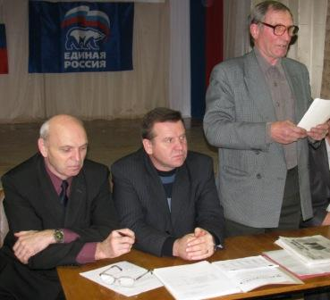
Открытие Университета Пожилого человека «Обоянь». Крайний справа- Сухомлинов Е.Т.- ректор Университета.

Основание: Архивный отдел Администрации Обоянского района.Ф.Р-28.Оп.3. Д.9.Л. 102.

80 лет (1 февраля) со дня рождения Кольченко Лидии Павловны (1942-2007), Заслуженного учителя школы РСФСР (1993). Награждена значком «Отличник народного просвещения».

Основание: Большая Курская Энциклопедия. - Курск,2005. Т.1., Кн. 1. -С. 364.

80 лет (2 ноября 1942 г.) со дня рождения Пархоменко Валентины Ильиничны, Заслуженного учителя школы России, с 28 ноября 1978г. по июль 1988 г. – директор Обоянского педагогического училища, с июля 1988г. по август 2013 г.–директор Курского педагогического училища.
Окончила Обоянское педагогическое училище в 1962 году, факультет педагогики и психологии Орловского педагогического института в 1967 году, имеет звание «Заслуженный учитель РФ », награждена орденом «Знак Почета», медалями.

Основание: Большая Курская Энциклопедия. - Курск,2005. Т.1., Кн. 2. -С. 143.

75 лет (8 июня 1947 г.) со дня рождения Локтионова Александра Николаевича, Заслуженного работника сельского хозяйства РФ, Почетного гражданина г. Обояни. Награжден орденом Трудового Красного Знамени, орденом «Знак Почета», орденом Почета, медалями.

Основание: Большая Курская Энциклопедия. - Курск,2005. Т.1., Кн. 2. -С. 30.

75 лет (1 января 1947 г.) со дня рождения Попова Николая Ивановича, Заслуженного работника транспорта РФ.

Основание: Архивный отдел Администрации Обоянского района Ф.Р-40.Оп.33.Д.3.Л.3.

75 лет (16 сентября 1947г.) со дня рождения Руцкого Александра Владимировича, Почетного гражданина г. Обояни (1999). Звание «Почетный гражданин г. Обояни» Руцкому А.В. присвоено по ходатайству коллектива Обоянской средней школы №3 за личный вклад в благоустройство города к 360-летию основания г. Обояни. С 1996 по 2000 год — губернатор Курской области, член Совета Федерации.

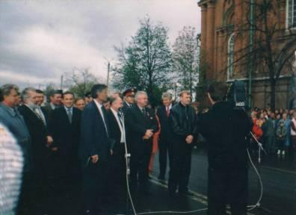
Праздник в честь 360-летия г. Обояни Открытие нового дорожного полотна Руцким А.В. 1999 г.

Основание: Архивный отдел Администрации Обоянского района. Ф.Р-28.Оп.3.Д.9.
Л. 94-96.

70 лет (18 мая 1952 г.) со дня рождения Миненковой Валентины Григорьевны, Заслуженного работника культуры РФ (2007), директора Обоянского районного дома народного творчества.
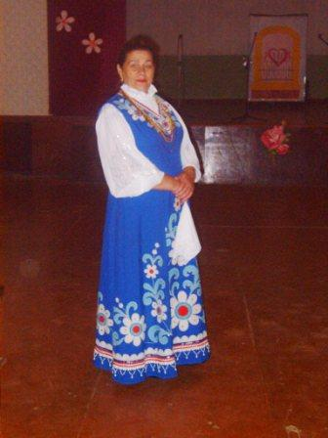
Миненкова В.Г. 2007 г.
Основание: Архивный отдел Администрации Обоянского района. Ф.Р-40.Оп.33.Д. 3.Л.3.

70 лет (12 марта 1952г.) со дня рождения Шумакова Александра Михайловича, председателя Обоянского городского Совета народных депутатов (1988-1991), главы администрации г. Обояни. (1992-1997).

Основание: Архивный отдел Администрации Обоянского района Ф.Р-40.Оп.33.Д. 5. Л.142.

65 лет (23 августа 1957г.) со дня рождения Коновалова Николая Викторовича, Заслуженного механизатора сельского хозяйства РФ (2000), тракториста СХПК «Вперед», жителя с. Павловка Обоянского района.

Основание: Большая Курская Энциклопедия. - Курск,2005. Т.1., Кн. 2. -С. 30.

